关于意志力，你知道的都是错误的

1. 意志力是很有限的？

意志力是有限的，这貌似已经是一个常识了，而且还得到心理学的实证。

心理学家做过一个很有名的实验，就要邀请两组志愿者到一个房间，前面摆不同的食物，一种是非常delicious的，一种是bull-shit的，都不可以吃，一段时间后，让两组志愿者去做一些根本无解的难题，看看两组人坚持的时间的差异：

面对delicious的小组，坚持大约只有8分钟，而面对bull-shit的小组，大约可以坚持17分钟。

这个实验证实了意志力的自我损耗理论，也表明，意志力是非常有限的，小小的美食诱惑，就会大幅耗损我们的意志力，就会严重影响我们的自控能力！

这个实验非常有名，传播极广，实验的结论，已经成为了我们关于意志力的常识。

但，意志力真的如此有限吗？

我们来看看意志力的历史。

这里有一个绕不开的关键人物，弗洛伊德，意志力的历史也因他而划分为四个时期。

在前弗洛伊德时代，意志力是哲学的头号主题，不管是哲学家，还是各个时代的精英，都毫无例外承认意志力的客观存在，强大的意志力也是他们的基本追求，即使是那个时代的成功学大师，宣扬的也是如何通过提升意志力来获取成功。

我们对意志力翻天覆地的转变，是开始于弗洛伊德。

弗洛伊德虽然被心理学各种质疑，但它的潜意识理论是心理学史上一个划时代的贡献，但也是一个划时代的转变。

在他的成名作《梦的解析》中，他认为是潜意识主导了我们，我们的意识极其软弱无力。

冰山理论图，这种意识潜意识力量悬殊的对比，我们已经欣然接纳了。

关于潜意识，意识的对比，还有一个很有名的理论，就是象与骑象人，想象这个场景，一个微小的人类骑在一头巨大的大象上。。

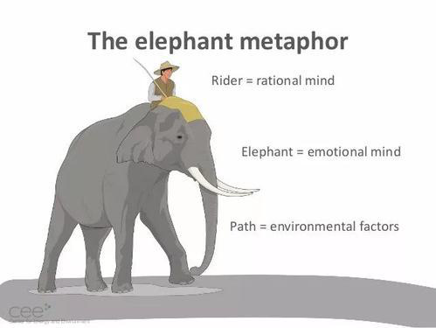

面对这样的对比，这样的比喻，我们是什么感觉？

会有一种深深的无力感，无能感。

弗洛伊德把我们的意志力大幅贬低了！

后来随着心理学的发展，行为主义崛起，它彻底否定了意志力，将意志力这种不可科学测量的品质踢出了心理学领域。

再后来，认知主义崛起，开始关注主观的心理过程，但关注的主要是认知、思维、情绪研究，意志力这种宏观、不好测量的东西，没有得到应有重视。

意志力的完整演变，从人类的中心，到弗洛伊德的贬低，到行为主义的彻底否定，到认知主义的复苏。

关于意志力的态度是在不停变化的。

那么，意志力到底存不存在呢？以及，意志力有多强大呢？

我们看看身边的人。

身边的自媒体人都是劳模，比如我认识的贺嘉，卫蓝，白诗诗，曾少贤，每天工作时间，都不低于10个小时，每年读书，至少几十本，甚至一两百本，比如我自己，去年读书就有超过150本，不管如何喜欢读书，没有意志力的坚持，根本不可能做到的；

再比如，身边创业的朋友，996现在很夸张，对于创业者来说，707才是常态吧，非常拼。

我观察到的事实是，意志力是非常强大的，甚至是无限的。

事实与科学冲突了。

在我们人类世界，科学其实只是很小一部分，因为科学只能研究能够测量的东西，所以，限于技术水平，科学探究的领域非常有限，而且，科学研究成果并不意味着绝对的真理！！

说到这里，我是不是想说：

现有科学表明，意志力是有限的；

我们的常识告诉我们，意志力刻意非常强大的！

所以结论是，意志力是非常强大的，只是目前还在科学领域之外。

如果这样说，除了最信任我的朋友，其他人肯定会觉得我胡说八道。

幸好，不是这样。

科学虽然不是绝对真理，但科学最大的优势就是，它能够有理有据的自我迭代，自我发展，自我完善！

关于意志力的研究，有了新的进展：

最新的研究发现，如果当我们做一件事情，不管这件事情有多难，但如果我们认为这件事情是有趣的，有激情的，是我们想做的，那么这件事情就不会消耗我们的意志力，我们的意志力就是无限的。

比如，自媒体人，比如，创业者，比如，职场上永远精力充沛的人！！

他们的意志力就近乎于无限！

意志力远比我们想象的要强大，要主观，要无限！

二、意志力就是坚持？

意志力就是坚持。

这是我调研我的粉丝，得出的一个很普遍的看法

就在前两天跟三木聊天，问了他关于意志力的看法，这么优秀的人，脱口而出的居然也是坚持。

我们先来看一下，什么是意志力？

这个解释很拗口，可以拆分为六个部分：

目标，坚持，自律，坚韧，自信

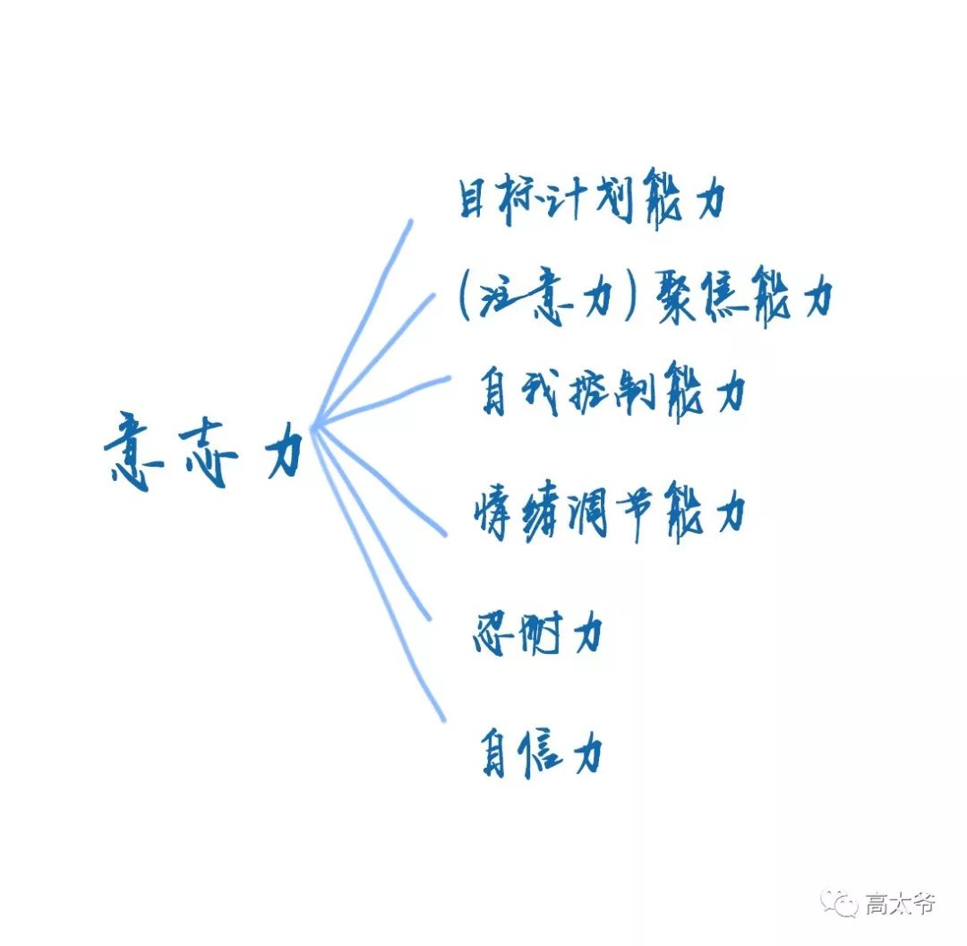

六个独立的元素，非常好理解，不过，不太容易记，也不太容易指导实践。

对意志力，还有另外一种结构化的划分，根据意志力的过程，分为三个阶段：

第一阶段：意志力的准备阶段。

这个阶段主要任务是自我探索，是确定方向和目标的过程。

很多时候我们很丧，很迷茫，无所事事，没有动力，不是我们没有意志力，而是因为我们不知道往哪个方向努力。

我们看的越请，行动就越坚定！！

认识自己，本身就是一种强大的意志力。

自我探索，是意志力非常重要的部分，搞清楚这个部分，即使没有技巧，意志力也不会出现大的问题。

第二阶段，是意志力的执行阶段，也就是我们通常以为的坚持过程。

这个过程处理不好，就是懒惰，拖延，执行力差，三天打鱼两天晒网等等，这里就不提了。

这里说一个概念，痛苦的坚持VS积极的坚持

想到意志力，就想到痛苦的坚持，但心理学家提出了坚毅的逻辑，坚毅等于兴趣+坚持，是坚持的升级版，是一种积极愉悦的坚持。

比如自媒体人，如果讨厌读书，那是不可能做下去的，更别说一年一两百本书。

他们最先是喜欢阅读，然后在坚持阅读中培育了意志力，最后做到了常人觉得是奇迹的事情。

坚持，是我们人生可以达到的上限；

第三个阶段，是意志力的收尾阶段，也是培育复原力的过程。

面对失控，面对失败，我们能否重新站起来，这是一个非常重要的品质。

百败百战，这守住了我们人生的底线。

所以，完整的意志力是是有三个过程的，坚持只是其中的一个部分，且未必是最关键的部分。

三、提升意志力要苦苦练习？

在讨论这个观点之前，我们先问一个问题：

意志力可以提升吗？

有很多人认为意志力是天生的，这里我不讲道理，看看神经科学的一个常识。

意志力的脑区在前额叶皮层，而前额叶皮层是可塑性最强的脑区！！

所以，意志力当然可以提升。

现在问题是，如何提升意志力？

是苦苦的刻意练习吗？

这里我们看看对人格的研究：

我们的人格主要是由我们的基因和环境互动塑造的，那么，如何改变我们的性格呢？

这就涉及到第三个力量，就是我们的主动性，准确说，就是我们主动追求的目标，以主动的目标为载体，塑造我们的改变。

人格的改变，需要具体的载体。

曾有人问，如何教会父母学会打字？

一个非常天才的回答是：最好的办法就是教他们用QQ，剩下的他们可以自己搞定。

这就是有载体的学习。

意志力也是这样，一定是有载体的，如果只是为了提升意志力而提升意志力，这是很难很难的。

某种程度上，对绝大部分人，刻意苦苦练习，不是提升意志力的好方法！

提升意志力还有一个方法。

荀子劝学篇有一句名言：

君子生非异也，善假于物也

人类最大的特点就是能够有效利用工具。

意志力也是，我们普遍以为的意志力就是个人的意志力，其实意志力远比这个概念要大

我们的情境提供意志力

同伴提供意志力

环境提供意志力

比如，有过考研经验的人，考研远比高考要难，难的不是内容，而是氛围和同伴。

高中时，在班级大家一起学习，毫无意志力的就做到了

考研时，一个人学习，就要用意志力让自己去学习了。

考研+意志力=高考状态

这其中的差异，就是环境。

所以，聪明的人，会自我设计环境，而这提供源源不断的意志力。

意志力是有限的

意志力就是坚持

意志力提升需要苦苦坚持

这是关于意志力三个常见的错误，这些错误观点严重抑制了我们意志力的水平，关于意志力的错误理念还有很多，限于时间，这里就不一一罗列，感谢大家聆听。